Identifie les Lettres
Braille | Caractères
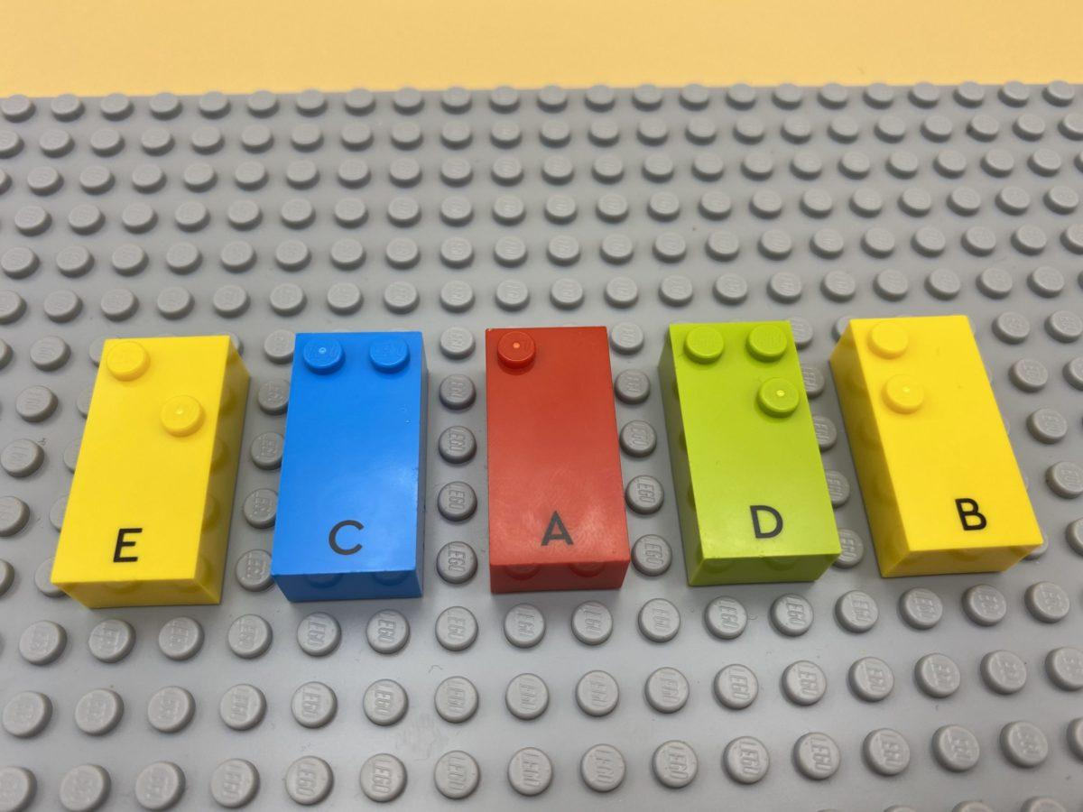

Reconnaître et suivre des lettres à la suite. Trouver et manipuler des briques, organiser des mouvements de main pour suivre des directions spécifiques.

10 min 1 participant(s)

Jouons !
- Pointe l’index vers la lettre “B”.
- Prends la lettre « C ».
- Remplace la lettre « B » par la lettre « C ».
- Accroche la lettre « B » dans le coin supérieur droit de la plaque.
- Accroche la lettre “C” au dessus de la lettre “B”.

Préparation
- 1 plaque
- 5 briques: “A”, “B”, “C”, “D”, “E”
Aligner les briques dans un ordre aléatoire sur la plaque.

Pour bien réussir
- Proposer de prendre une lettre et de la mettre sur la tête, sous la table…
- Demander ”Comment peux-tu rendre l’activité plus amusante ?”

Variations possibles
- Augmenter le nombre de joueurs (un adulte peut vérifier si les réponses sont correctes).
- Changer le nombre de lettres.
- Demander à l’enfant de choisir les lettres avec lesquelles il veut jouer.

Les enfants vont développer ces compétences holistiques

Cognitif
- Reconnaître et nommer la majorité des lettres de l’alphabet

Physique
- Lire chaque lettre, combiner plusieurs lettres, produire une série de lettres identiques

Emotionnel
- Solliciter des informations ou une assistance auprès de personnes appropriées dans différents contextes

Créatif
- S’engager dans des activités de jeu solitaire pendant une durée appropriée

Le saviez-vous ?
- Les élèves enthousiastes font preuve de motivation et d’engagement envers leur apprentissage, allant souvent au-delà des objectifs et des attentes fixés.

